Минобрнауки РТ перевело мультсериал «Фиксики» на татарский язык
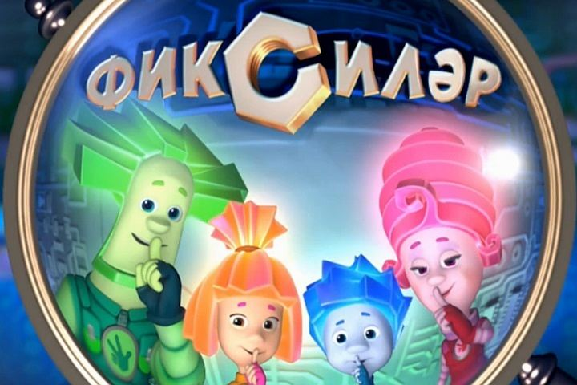
13.01.2017
Министерство образования и науки Республики Татарстан в рамках государственной программы «Сохранение, изучение и развитие государственных языков РТ и других языков в РТ на 2014−2020 годы» перевел на татарский язык популярный мультипликационный сериал "Фиксики".
Дубляж сделала компания «Наследие нашего народа» по заказу минобрнауки РТ. Все 60 серии мультсериала на татарском языке можно посмотреть на нашем сайте.
“Фиксики” – один из самых популярных сериалов, вызвавший равный интерес как у детей, так и у их родителей. Мультфильм насыщен многочисленными терминами и является познавательным сериаломю. Поэтому просмотр “Фиксиков” на татарском языке – это удобная форма обучения детей родному языку.
Для сведения. Ранее компанией «Наследие нашего народа» по заказу Министерства образования и науки Республики Татарстан был сделан дубляж известных отечественных мультипликационных фильмов производства «Союзмультфильм», таких как «Трое из Простоквашино», «Малыш и Карлсон», «Винни-Пух», «Львенок и Черепаха», «Двенадцать месяцев», «38 попугаев», «Крокодил Гена», «Чебурашка», «Котенок Гав», «Золушка» и многие другие.
Фиксиләр (мультипликацион сериал)  1. Сифон  2. Компакт-диск  3. Уяткыч сәгать  4. Тузан суырткыч  5. Пульт  6. Суыткыч  7. Кодлы йозак  8. Эсэмэслар  9. Һава шары  10. Электр чәйнеге  11. Теш щеткасы  12. Микродулкынлы мич  13. Шөрепчекләр  14. Тимер юл  15. Бәләкәй деталь  16. Степлер  17. Аквариум  18. Кесә телефоны  19. Шарчыклы каләм  20. Клавиатура | 21. Фонарь  22. Кер юу машинасы  23. Робот  24. Термометр  25. Чыршы утлары  26. Музыкаль тартмачык  27. Магнит  28. Кыска ялганыш  29. Чәч киптергеч  30. Җилләткеч  31. Компас  32. Кояш батареясе  33. Җилкәнле көймә  34. Күпертелгән каймак  35. Рычаг  36. Тылсымлы таяк  37. Төнге яктырткыч  38. Каптырма  39. Миксер  40. Мультик | 41. Зурайткыч пыяла  42. Кәгазь  43. Сигнализация  44. Термос  45. Үлчәү  46. Акча туплагычы  47. Консерва банкасы  48. Интернет  49. Ялган детекторы  50. Карамель  51. Микрофон  52. Көзге  53. Төркем  54. Нолик шакмагы  55. Катапульта  56. Тап  57. Суырту җилләткече  58. Ышкылу көче  59. Ярдәм букчасы  60. Ишек кыңгыравы

